Отчет о проведении краевой акции « Уроки для детей и их родителей» в МАОУ СОШ №11
С 24.09.2019 по 05.09 в МАОУ СОШ №11 в рамках акции « Уроки для детей и их родителей прошли следующие мероприятия:
Проведено лекций-12
Классных часов - 33
« круглых столов»-1
Спортивных мероприятий-6
Индивидуальных бесед с учащимися «группы риска»-14
Родительских собраний 5 и 1 общешкольное
Публикации СМИ – 1
Выступление на телевидении-1

Всего проведено акций и мероприятий | Всего охват уч-ся в ходе акции | Охват педагогов | Охват родителей | Межведомственное взаимодействие
 |  |  |  | ОМВД | КДН и ЗП | Здравоохранение | другие
75 | 997 | 43 | 342 | 6 | 1 | 1 | Спортшколы,  ЦРТДЮ

Директор МАОУ СОШ №11 Г.В.Тарасенко

Фотоотчет.
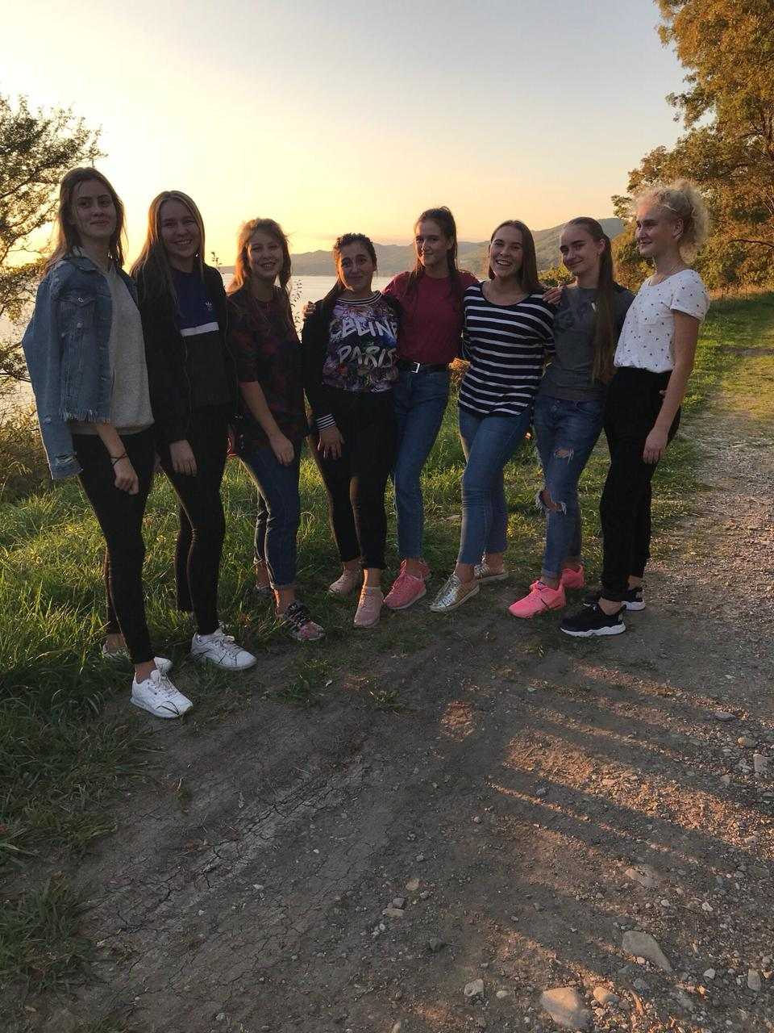
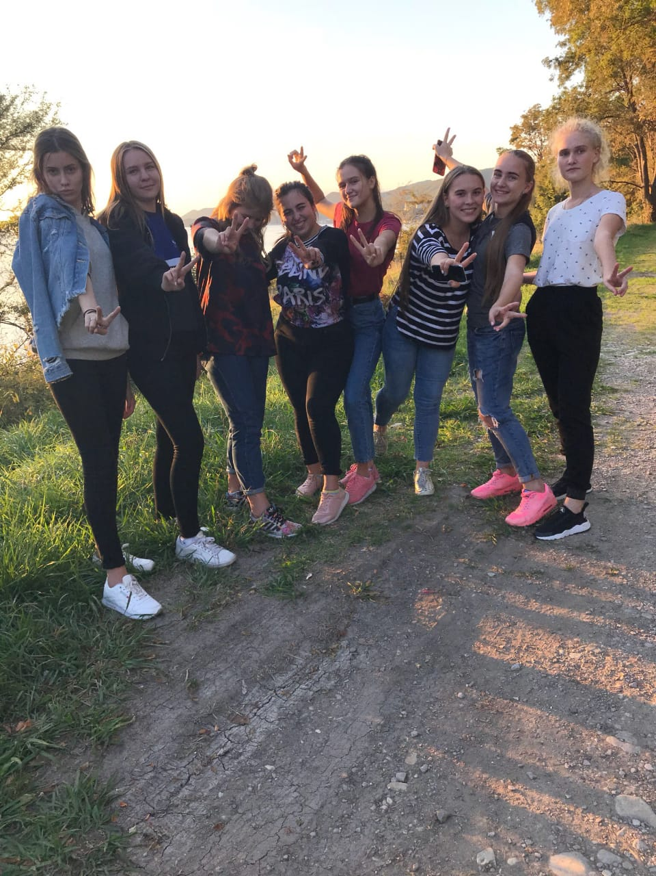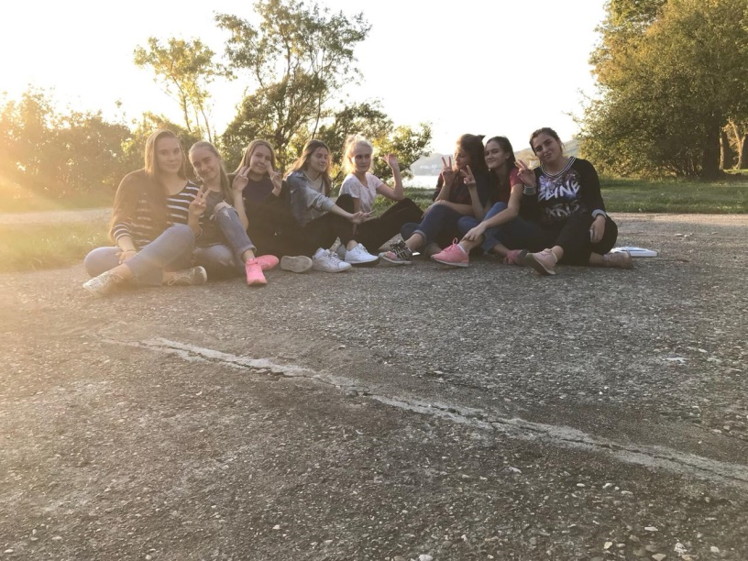

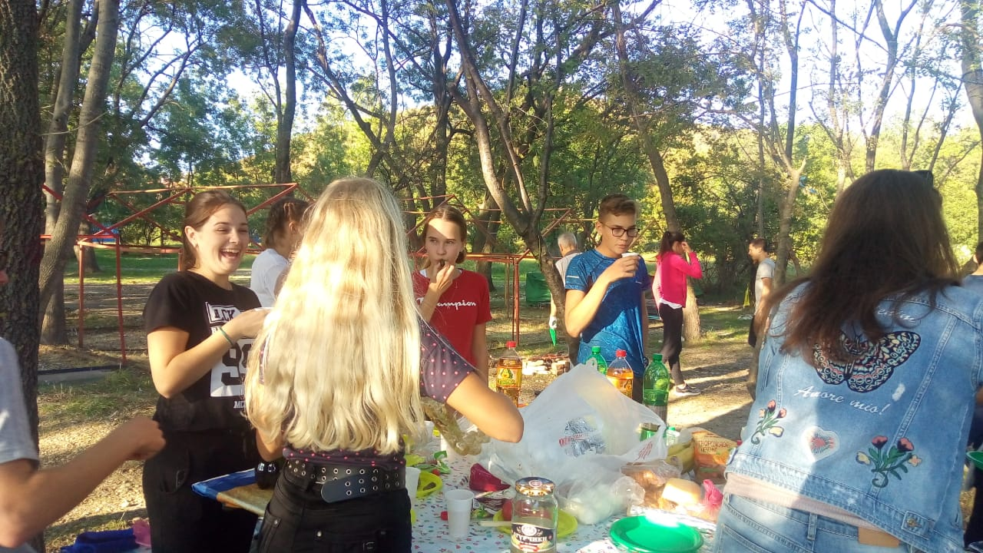

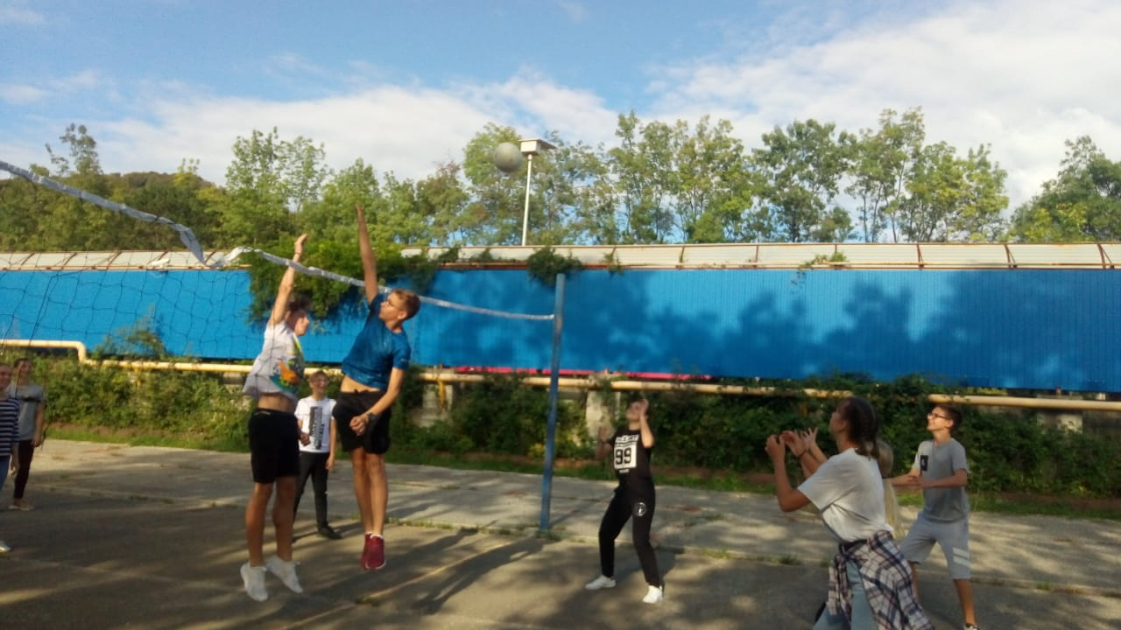
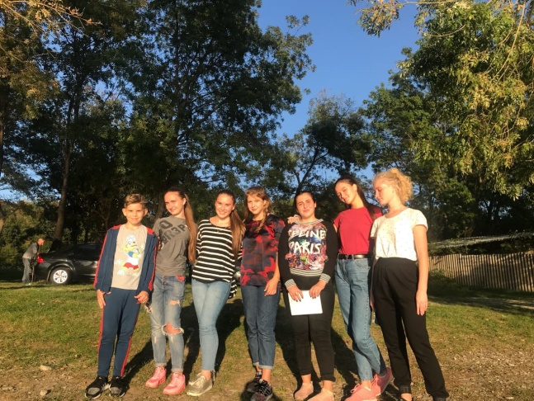
Было классно.

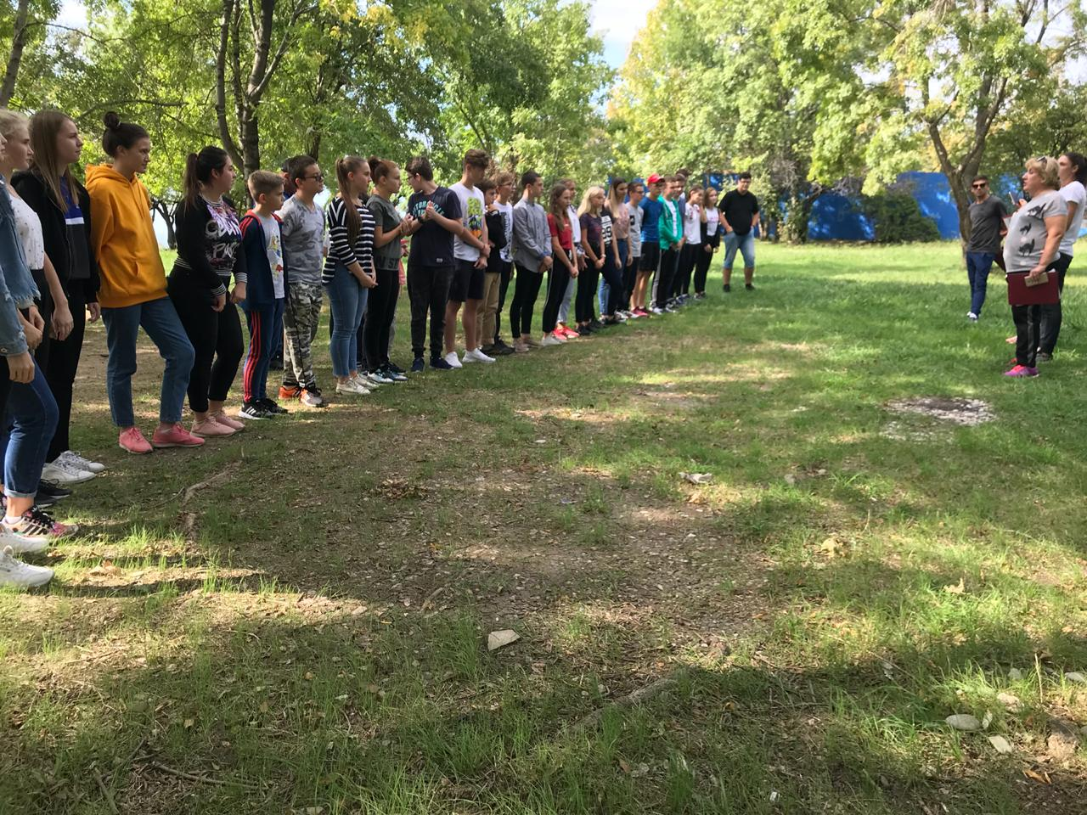

Родительское собрание
